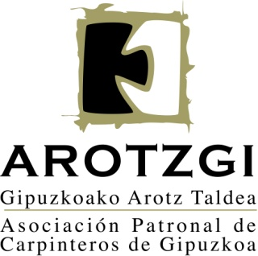

**2018**

**MEMORIA DE ACTIVIDADES**

**JARDUEREN MEMORIA**

*La Asociación Patronal de Carpinteros de Gipuzkoa – Gipuzkoako Arotz Taldea es una entidad sin ánimo de lucro creada en 1969 , que agrupa a 200 empresas del sector de la madera –Industria de la Madera – en Gipuzkoa y cuyo fin genérico lo constituye la defensa de los intereses de índole económico –social de sus miembros , junto con la promoción de todo cuanto contribuya a fomentar el prestigio de la profesión, la armonía y compañerismo entre los asociados , así como la elevación del nivel profesional y humano de los mismos y la promoción de un sistema de seguridad que los proteja contra el máximo de contingencias.*

*Arotzgi, tiene como Misión, acompañar en el camino a las empresas del sector de la madera, en estos momentos de difícil situación y de cambio, en la que se ven obligadas a adaptarse a la situación existente.*

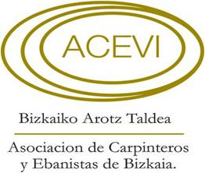

ÍNDICE / AURKIBIDEA

1. MEMORIA ACTIVIDADES AROTZGI. 2018.-
2. - DEPARTAMENTOS AROTZGI.

A.1.- PREVENCION DE RIESGOS LABORALES 4

A.2.- MEDIO AMBIENTE 4

A.3.- CALIDAD K-21/ MARCADO CE. 4

A.4.- CORREDURIA DE SEGUROS. 4

A.5.- PERITACIONES 5

A.6.- ASESORIA EMPRESAS 5

A.7.- SERVICIO JURIDICO 5

A.8.- COMUNICACIONES 6

A.9.- FORMACION 6

A.10.- EUSKERA TXOKOA 7

A.11.- MADERA EN EL SECTOR. 7

A.12.- SUBVENCIONES 7

A.13.- CONVENIO COLECTIVO INDUSTRIA MADERA 8

A.14.- BASKEGUR 8

A.15.- PÁGINA WEB. 8

A.16.- REVISTA Y PRENSA 9

A.17.- SERVICIO ENERGETICO 9

A.18.- LEY ORGANICA PROTECCION DATOS 9

A.19.- RELEVO GENERACIONAL SECTOR MADERA 9

1. - PROYECTOS LLEVADOS A CABO EN 2018

B.1.- INTERNACIONALIZACION 10

B.2.- FORMACION PREVENCION BIZKAIA 10

B.3.- GRUPO CONSTRUCCION GIPUZKOA 10

B.4.- GUIA TRASLADO FRANCIA 10

B.5.- JORNADAS; TEMAS SECTORIALES 11

B.6.- GRUPO FORMACION BASKEGUR: FINLANDIA 11

B.7.- CONVENIOS Y ACUERDOS 11

B.8.- MUNDO MADERA 12

B.9.- PROGRAMA LIFE FOREST: CO2 12

B.10.- ACEVI. 12

B.11.- FORMACION 12

B.12.- ECONOMIA CIRCULAR MADERA 13

B.13.- COOPWOOD 13

B.14.- PRÁCTICAS 14

B.15.- CERTIFICADO PROFESIONALIDAD 14

B.16.- GESTION DE RESIDUOS CONSTRUCCION 14

B.17.- REFLEXION ASOCIADOS. 14

B.18.- FERIA EMPLEO FP EASO. 14

B.19.- BASKEGUR EGUNA- 14

B.20.- INGURUBIDE 15

B.21.- CAMARA COMERCIO 15

C. - OTROS SERVICIO DE AROTZGI 16

D. - MESAS DE TRABAJO Y ASOCIACIONES 17

D.1.- MESAS DE TRABAJO 17

D.2.- OTRAS ASOCIACIONES 17

E. – OTROS 18

E.1.- LOTERIA NAVIDAD 18

E.2.- OFERTA Y DEMANDA 18

E.3.- LICITACIONES PÚBLICAS 18

E.4.- BOLSA EMPLEO 18

E.5.- SALA AROTZGI 18

E.6.- ONG 18

E.7.- GUIA BUENAS PRÁCTICAS 18

DEPARTAMENTOS DE AROTZGI

#### A.1.- PREVENCION DE RIESGOS LABORALES

**Colaboración** con VALORAPREVENCION (Servicio de Prevención Ajeno) para dar cobertura a las empresas del sector, en materia preventiva.

**Cursos,** formación existente materia preventiva sector madera.

**Acuerdo,** tarifas anuales para las empresas.

**Estudio,** Polvo de Maderas duras cancerígenas.

**Lavandería,** acuerdo de colaboración para la recogida de ropa de trabajo.

**Denuncia,** ante Inspección de Trabajo de Bizkaia, de situación irregular en el lugar de trabajo.

#### A.2.- MEDIO AMBIENTE

**Gestión,** herramienta informática para la gestión de los residuos en la construcción y demolición, en el sector de la madera

(DECRETO 112/2012)

**Colaboración** en la recogida de residuos peligrosos por SERCONTROL, S.L., como agente autorizado.

#### A.3.- CALIDAD: K-21- MARCADO CE

Arotzgi pertenece a la Junta Directiva de **ADC** (Asociación para el Desarrollo de la Calidad Empresarial).

Herramienta informática **para la gestión de** K-21 y **Control de Producción en Fábrica:** Marcado CE

**A.4.- CORREDURIA DE SEGUROS**

Servicio de la “**Correduria Cesar Rueda, SL**”, para informar sobre los distintos seguros existentes y mediar en algunos conflictos o desacuerdos puntuales, entre la compañía de seguros y la empresa:

* Oferta de seguros colectivos.
* Negociación de clausulas especiales en los seguros de responsabilidad civil.
* Revisión de pólizas en las empresas.

**Acuerdo**, con corredurías de seguros en Francia, para contratar el seguro decenal construcción.

#### A.5.- PERITACIONES

**Se interviene** como perito a solicitud de los asociados, OMIC, Juzgado y Junta Arbitral de Consumo principalmente, tanto en Gipuzkoa como en Bizkaia.

**Solicitud** de nuevos Peritos en el sector y su nombramiento ante el juzgado para nombrarlos como Peritos Judiciales y como árbitros, en la junta arbitral de consumo: tanto para Gipuzkoa como para Bizkaia.

**A.6.- GESTORIA– ASESORIA FISCAL/ CONTABLE – LABORAL-**

**Acuerdo**, con la asesoría IGARRI S.L., para ofrecer Asesoría desde las instalaciones de Arotzgi:

Contabilidad, Nominas, Seguros sociales, Contratos de Trabajo, Expedientes de Regulación de Empleo, Tarjetas de Transporte, Transferencias de Vehículos, y todo tipo de impuestos ante la administración .

**A.7.-SERVICIO JURIDICO**

**Departamento Jurídico** dentro de los servicios ofrecidos por **Arotzgi,** con personal propio principalmente para la gestión de:

* **Junta Arbitral de Consumo: como árbitros de la mesa.**
* **Proceso Monitorio- Vía Judicial: tema impagados.**
* **Otras disconformidades: intermediación sobre impago o trabajo realizado.**
* **Contratos de compraventa y arrendamiento.**
* **…**

**Despachos externos**, acuerdo para temas específicos; expropiaciones, concursos, urbanismo, Clausulas suelo, SWAP

**Francia**, acuerdo con despacho jurídico en Francia, para conflictos transfronterizos.

**Acuerdo**, con Compra de Créditos Morosos MG2, para gestión de cobro de expedientes que no avanzan por la vía judicial.

#### A.8.- COMUNICACIONES

Se **envían** circulares acerca de información sobre distintos asuntos de interés para el sector y el mundo empresarial: Normativa del Sector, Otras normativas laborales – fiscal que afecten a las empresas…

**Boletín Madera Sostenible**, envío información sector.

**A.9.- FORMACION**

**Oferta**  formativa en los centros de KZ Prestakuntza, mensual, relacionado con TIC’s.

**Formación**  continúa en los Centros de Formación Madera (Bidasoa y Easo).

#### Formación en Practicas en colaboración con distintos centros de iniciativa profesional, en el plan teórico –práctico para realizar un periodo de prácticas en las empresas del sector.

#### Formación en Alternancia, programa Mygade. Universidad Mondragón en Arotzgi.

**A.10.- EUSKERA TXOKOA**

**Diccionario Sector**,Trabajo en la publicación por el Gobierno Vasco del diccionario del sector.

**Termcat**,cesión del diccionario del sector en Euskera para su incorporación al proyecto transfronterizo del diccionario en Euskera-Catalán-Francés-Ingles-Español.

**Envío** de documentación elaborada, principalmente traducciones de documentación a solicitud de las empresas.

**Habe**, grabación de video y elaboración de material para euskaltegis, en relación al uso de la madera.

**BAI EUSKARARI,**  certificado para potenciar su uso en el sector.

**A.11.- MADERA EN EL SECTOR**

COPADE

**Socios** del observatorio de la madera

# CERTIFICADO DE LA CADENA DE CUSTODIA

Herramienta informática para implantar: **PEFC/FSC**

USO MADERA

**Diseño** campaña uso madera en Euskaltegis HABE con Zinea Sortzen.

**Semana de la Madera** participación de las empresas, para potenciar el uso de la madera, desde Baskegur.

# A.12.- SUBVENCIONES

* **FORU ALDUNDIA GIPUZKOA:** Economía Circular, Residuos de la Construcción, Reflexión Sucesión empresas.
* **FORU ALDUNDIA BIZKAIA:** Polígonos industriales compra maquinaria.
* **SPRI.** Gauzatu, Reindustria.
* **POCTEFA**, justificación programa Transfronterizo.

**A.13.- CONVENIO COLECTIVO INDUSTRIA DE LA MADERA**

**Reuniones** varias, con Adegi, Baskegur, empresa de Gizpuzkoa y Bizkaia por la inexistencia de convenios provinciales y estatal. Y Análisis de la situación del Convenio Estatal.

**Representación,** incorporación en Unemadera, para representar al sector de la Madera del País Vasco en el Convenio Estatal, vía Baskegur.

**Nueva Cultura empresa**¸ envío de Ideas inspiradoras, que llevan a las empresas a ser más participativas, con retribuciones variables…

**Participación,** en grupos de trabajo de empresas en ADEGI.

# A.14.- BASKEGUR

Miembro de Baskegur, dentro del departamento del G. Vasco representando al sector de la segunda transformación de la madera.

**Plan Comunicación**¸ servicio para las empresas del sector de la madera.

**Diputación Gipuzkoa,** participación en el grupo de trabajo forestal madera: Sanidad Forestal.

[**www.baskegur.org**](http://www.baskegur.org)

**A.15.- PÁGINA WEB Y INTRANET**

Arotzgi tiene el dominio de “arotzgi.net”, luego ofrece dirección de correo electrónico a toda empresa asociada que esté interesada. “……………….**@arotzgi.net**”

**Reserva** de dominio*“*……………….***@acevi.eus****”*

**Actualización** de Página Web y Boletín de noticias de Arotzgi-Acevi

[**www.arotzgi.net**](http://www.arotzgi.net)

**A.16.- REVISTA Y PRENSA**

Envió **Boletín Madera Sostenible,** por email.

Envió de la revista **Arquitectura y Madera.**

**A.17.-SERVICIO ENERGETICO**

**Compra Agrupada de Energía¸** participación junto con ADEGI y obtención de descuentos para las empresas del sector.

**A.18.- LEY ORGANICA DE PROTECCION DE DATOS.**

**RGPD,**  análisis y estudio del nuevo reglamento Europeo y adaptación de la documentación a la misma.

**Facilita,**  puesta en marcha de la Herramienta informática de la Agencia Española de Protección de datos.

**LOPD,** publicada la ley nacional, estudio de la misma para su implantación y diseño de plan de trabajo.

**A.19.- RELEVO GENERACIONAL SECTOR MADERA**

**Servicio** para facilitar la transmisión de negocios entre personas que deseen transferir o vender su empresa o parte de ella y personas que deseen adquirirla o comprarla.

**Reunión** con los Centros de Formación Profesional Madera y la posibilidad de puesta en marcha de un proyecto para alumnos y sucesión de empresas.

**Búsqueda** de inversores para sucesión y transmisión.

**Elkargi SGR**, solicitud de apoyo financiero en las sucesiones.

PROYECTO 2018

**B.1.-**  **INTERNACIONALIZACION**

**EGURGI FRANCIA**

**Seguimiento y apoyo,**  al proyecto empresa de exportación de Productos de Madera a Francia.

**Gestión cobro** internacional y modelos.

**B.2.- FORMACION PREVENCION: BIZKAIA.**

**Apertura** del Centro de Formación Urolalde en Bizkaia, para impartir formación en materia preventiva en Bizkaia.

**Polvo Maderas duras,** nueva Directiva Europea que establece 2 mg/m3.

**B.3.- GRUPO CONSTRUCCION EN GIPUZKOA**

**Firma**  de Convenio con la Diputación Foral de Gipuzkoa, con la creación de la primera mesa de trabajo CONSTRUCCION, entre los gremios de la construcción: Arotzgi-Instagi-Ascongi-Eraiki y Agrumap

**Publicación,** del LIBROVERDE de la Construcción, donde se establecen los retos del sector de la construcción a Futuro.

**B.4.- GUIA TRASLADO A FRANCIA**

**Guía¸** actualización de la Guía para traslado a Francia; documentación y requisitos para trabajar en Francia.

**Reuniones**, asesorías y despachos jurídicos en Francia

Herramienta informática para gestionar la tramitación documental, **FRANTZIALAN.**

**UPV Derecho,** reunión grupo de trabajo transfronterizo IURISMUGA

**B.5.- JORNADAS: TEMAS SECTORIALES**

**Tratamiento de MADERA**, en el Exterior, impartido por PROTEC y TERMOGNIC en Tknika –Bizkaia.

**Embalajes**, NEF – ES 001-09 sobre la norma Española de Embalajes.

**Eurt**, Control legalidad de la madera con Baskegur.

**Libro verde de la construcción**, presentación del estudio proyección 2022 del sector de la construcción.

**Jornada,**  presentación de los Certificados de Profesionalidad y su funcionamiento a las empresas, junto a FP Bidasoa, FP Easo y FP Gernika.

**B.6.- GRUPO FORMACION BASKEGUR.**

**Participación**, grupo de trabajo FP MADERA, Universidad y otros Centros Formación Madera.

**Análisis,** modelo FINLANDIA, del Parque de la Formación.

**B.7.- CONVENIO Y ACUERDOS.**

TELEFONIA

**Acuerdo** de telefonía con GASTECON: servicio integral.

CONVENIO BANCOS.

**Convenio,** con el Banco Sabadell, Caja Rural Navarra Y Kutxabank para las empresas.

CONVENIO SERVATAS.

**Convenio** de colaboración con Servatas, para las VALORACIONES DE INMUEBLES, vía Colegio de Abogados.

CONVENIO IMQ

**Convenio**, con IMQ para las empresas asociadas.

CONVENIO CENTRAUTO.

**Convenio**, vehículos industriales para las empresas asociadas.

CETELEM

**Acuerdo**, de financiación para los clientes de la industria de la madera.

**B.8.- MUNDO MADERA.**

**Actualización y Seguimiento**, de la plataforma para actualizar datos.

**Museo**, colaboración con el Museo Andueza, para incorporar material de la industria de la madera.

**B.9.- PROGRAMA LIFE FOREST: CO2**

**LIFE FOREST CO2,** asesoramiento a empresa y cálculo de emisiones con el objetivo de Calculo-Reduzco-Compenso.

**B.10.- ACEVI**

Convocatoria de **Reuniones**, con las empresas del sector de la Madera de Bizkaia, trimestrales

**Campaña**  plan de comunicación y telemarketing, entre las empresas del sector de la madera en Bizkaia.

**Visitas** personalizadas a los Almacenes de Bizkaia, informando sobre la existencia de ACEVI y la reflexión realizada entre las empresas sobre la ética profesional de los almacenes.

**Borrador,**  código ético sector madera.

**B.11. - FORMACION**

**Kz guneak,** TIC,s

**ACADEMIA OUI,**  Formación Francés Sector Madera.

**UROLALDE,** Formación Continua en Materia Preventiva y otros, gratuito para asociados en Gipuzkoa y Bizkaia.

**FP BIDASOA,** curso solidword y 3D.

**EGURRA DIGITALA,**  formación a distancia en DIGITALIZACION de las empresas del sector, programa Hazi.

**B.12.- ECONOMIA CIRCULAR MADERA.**

**Identificación**  de oportunidades y propuesta de acciones para la integración de prácticas de economía circular en el sector de la carpinteria y la madera.

**B.13.- COOPWOOD**

**Reuniones** con agentes colaboradores transfronterizos programa Poctefa 2017- Cesefor

**1er meeting de encuentro en Donostia (Arotzgi),** con la participación de socios transfronterizos: Arotzgi, Termcat ( Cataluña ), Tknika , Cis Donibane ( FP Navarra ) , Federation Compagnonnique del metiers du batiment Fcmb, Chambre de Metiers de l`Aruege CMA09, Chambre de Metiers de L`Artisanat des Pyrenees Atlantiques CMA64.

**Albaola,**  visita guiada del grupo de trabajo para ver el Nao San Juan.

**2º meeting de encuentro en Renteria (Tknika):** Estudio y Diagnostico del sector Transfronterizo.

Mejora de la formación: Aprendizaje basado en retos: Ethazi.

**3er meeting de encuentro en Foix (Chambre de Metiers de l`Aruege CMA09):** Seguimiento del proyecto , zona transfronteriza Francia.

Equivalencias entre la formación profesional en Francia y España.

**Identificación**, de Centros de Formación Profesional Madera y número de alumnos en el País Vasco.

**B.14.- PRÁCTICAS.**

Oferta de servicios con alumnos en prácticas o Dual: tanto de la universidad como Formación Profesional.

**B.15.- CERTIFICADO PROFESIONALIDAD.**

**Apertura,**  de expedientes para la acreditación de las unidades de competencia de cada uno de los trabajadores del sector.

**Encuesta,**  conocimiento de competencias del personal del sector.

**Reuniones,**  con G. Vasco- IVAP - y Centros de Formación Profesional, para la habilitación de los Certificados de Profesionalidad para el sector de la madera.

**B.16.- GESION RESIDUOS CONSTRUCCION.**

**Desarrollo,** de un MODELO DE GESTION, basado en la planificación de los residuos generados en el sector de la industria de la madera – construcción.

**Herramienta**  informática del modelo de gestión.

B.18.- REFLECION ASOCIACIONES.

**Reflexión¸** del origen y proyección de las asociaciones, situación del asociacionismo, entre la Federación Mercantil, Asociación de Hosteleros, Instagi, Ascongi , Sea empresarios y Arotzgi.

**B.17.- REFLEXION ASOCIADOS**

**Reunión,**  conclusiones del programa de reflexión realizada por diversas empresas de Bizkaia, con el apoyo de la DIPUTACION FORAL DE BIZKAIA.

**B.18.- FERIA EMPLEO FP EASO**

**Participación**  con stand en la feria de empleo organizado por el centro de Formación profesional Easo.

**B.19.- BASKEGUR EGUNA**

**Elecciones,**  a la junta directiva de Baskegur y presentación de candidatura.

**Visita,** a la naviera Hermione en Pasajes.

**Homenaje¸** a la construcción naviera en Madera.

**B.20.- INGURUBIDE**

**Exposición** permanente en Bilbao, para las empresas que apuestan por la sostenibilidad.

**B.21.- CAMARA COMERCIO**

**Elecciones ¸**al pleno y presentación de candidatura para representar al sector de la madera.

OTROS SERVICIOS AROTZGI

* **Reuniones** varias con empresas asociados, para valorar las necesidades del sector.
* **Gestiones**  individuales a las empresas:
* Reclamaciones derivados financieros: **SWAP…**
* Tramitación multas tráfico: **DEA**
* Tramitación de ayudas especiales.
* Tramitación de Registro de Empresas Acreditadas: **REA**
* Tramitación Expedientes trabajos en Francia.
* Tramitación del  **NIMF 15,** ante el Ministerio de Agricultura
* Gestión de ayudas ELKARGI SGR
* Negociación Financiación con Bancos.
* Gestión de ayudas SPRI: diferentes programas.
* Trámites d**e regularización de licencias de actividad y** apertura ante los distintos ayuntamientos.
* Trámites ante el G. Vasco, para dar de alta a las empresas como **PEQUEÑOS PRODUCTORES DE RESIDUOS.**
* Tramites antes la Diputación Foral, Lanbide y otros organismos para obtener financiación para las empresas…
* Solicitud de **Patentes y Marcas.**
* Otros servicios que requieran las empresas.

MESAS DE TRABAJO Y OTRAS ASOCIACIONES

**D.1.- MESAS DE TRABAJO**

**Reunión** con Ascongi, Agrumap, Instagi y Eraiki, estudio sobre la constitución del Grupo de Construcción.

**Reuniones** con SEA Madera, para establecer líneas de actuación de la Patronal de la Madera en el País Vasco.

**Inspección Trabajo**, reunión sectorial materia preventiva.

**Participación**, en el proyecto Europeo: Erasmus – Red de Stakeholders – Futureoriented con Prospektiker.

**Participación**,en el programa Economía Circular de Europa.

**Participación** en el encuentro COPTransfronterizo Formación Profesional Madera – Ikaslan.

#### D.2.-OTRAS ASOCIACIONES

Arotzgi pertenece a otras asociaciones y organizaciones empresariales como:

* ADEGI**, como Patronal de las empresas de Gipuzkoa.**
* BASKEGUR: **Participación grupo empresas, para proyectos empresariales.**
* CAMARA COMERCIO**: Miembros del Pleno de la Camara, representando al sector de la madera.**

OTROS

**E.1.- LOTERÍA DE NAVIDAD**

Como cada año la asociación a adquirido un número de la Lotería Nacional de Navidad.

**E.2.- OFERTA Y DEMANDA**

* Propuestas de colaboración para el empleo.
* Compra venta de Vehículos y Materiales.
* Venta o Alquiler de Taller de Carpintería.
* Oferta de Maquinaria.

**E.3.- LICITACIONES PÚBLICAS**

**Envío** información y apoyo en gestión.

**E.4.- BOLSA EMPLEO**

Gestión de la bolsa de empleo, gestión de Cvitae.

**E.5. -SALA AROTZGI**

Se entrega la llave de acceso a la sala disponible en Arotzgi, para todos los socios.

**E.6.- ONG**

**Participación**¸en el proyecto FE Y ALEGRIA de GUATEMALA y donación de Maquinaria.

**E.7.- GUIA BUENAS PRÁCTICAS.**

**Diseño** Guía de buenas prácticas y atención al cliente para las empresas.

**GIPUZKOAKO AROTZ TALDEA**

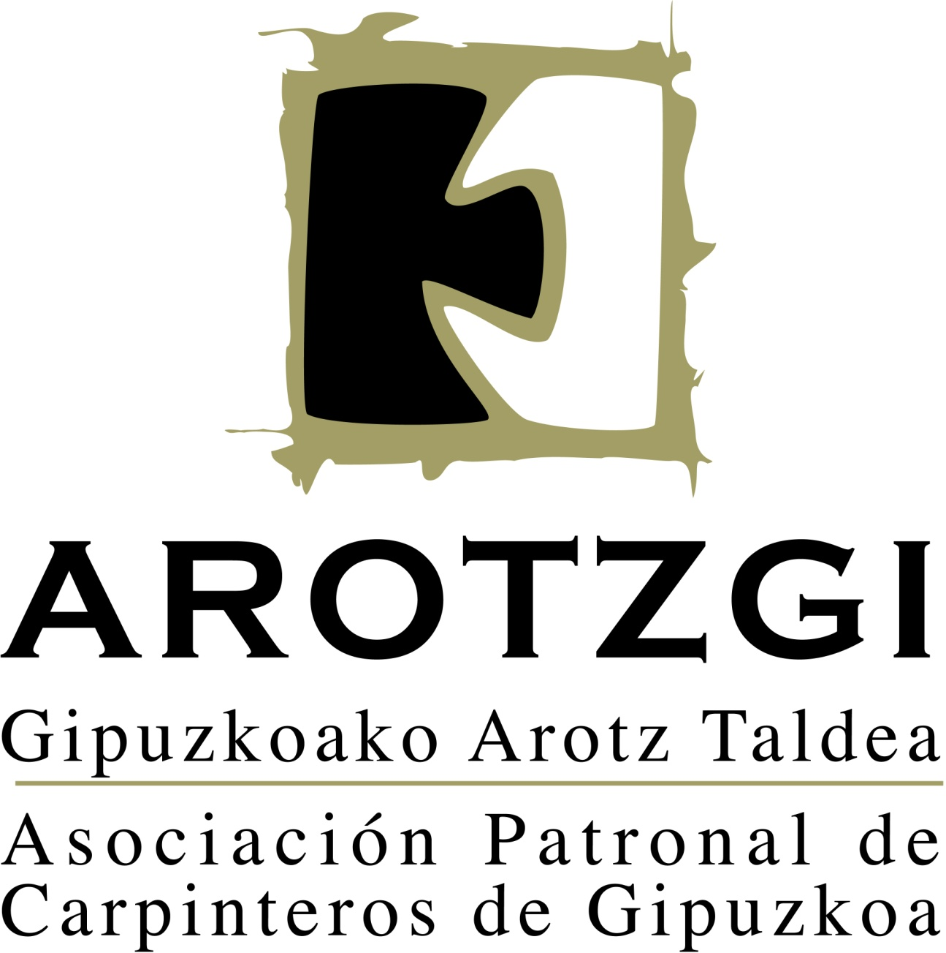

**ASOCIACIÓN PATRONAL DE CARPINTEROS DE GIPUZKOA**